ĐỀ KIỂM TRA CUỐI TUẦN TOÁN 7
TUẦN 3:
-Luỹ thừa cùng một số hữu tỉ
-Các góc tạo bởi một đường thẳng cắt hai đường thẳng. Hai đường thẳng song song
I.HỎI ĐÁP NHANH
1. Để tính tổng S = (-13,5) + 6,8 + (-6,5) + 9,2 một bạn đã làm từng bước sau:
Bước 1: S = [(-13,5) + (-6,5)] + (6,8 + 9,2)
Bước 2: S = 20 + 16
Bước 3: S = 36
Bạn đó đã làm sai từ bước thứ mấy?
A. Bước 1
B. Bước 2
C. Bước 3
D. Các bước đều đúng.

2.Kết quả nào sau đây là đúng?
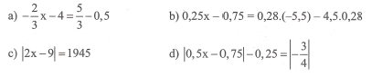

3. Đường thẳng a cắt đường thẳng b và c lần lượt tại điểm D và E (h.5). Phát biểu nào sau đây là đúng?
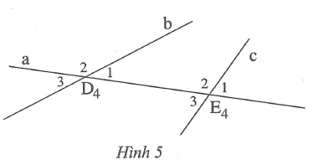
A. $\hat{D}$₁ và $\hat{E}$₁ là hai góc so le trong
B. $\hat{D}$₂ và $\hat{E}$₃ là hai góc đồng vị
C. $\hat{D}$₁ và $\hat{E}$₃ là hai góc so le trong.
D. $\hat{D}$₄ và $\hat{E}$₂ là hai góc đồng vị.

4.Phát biểu nào sau đây là sai?
A. Hai đường thẳng vuông góc thì cắt nhau
B. Hai đường thẳng không có điểm chung thì chúng song song
C. Hai đường thẳng chỉ không cắt nhau mới là hai đường thẳng phân biệt.
D. Hai đường thẳng phân biệt thì cắt nhau hoặc song song.

II.LUYỆN TẬP
1.Tính
a. $\frac{-3}{16}$. $\frac{32}{-15}$ + $(\frac{5}{8}- \frac{15}{32})$ : $\frac{1}{8}$ + $\frac{1}{10}$
..............................................................................
b. (-3,76) : (-0,5) + 2,5 . (-4,2 + 1,4)
...............................................................................
c. ($-\frac{12}{33} :\frac{8}{11}$). $\frac{-4}{5}$ - (-0,75 + 0,25). 2,4
.............................................................................
d. 0,32. [($\frac{-4}{5} ):\frac{5}{2}$ + 0,12] - $\frac{7}{5}$.(0,5)
..............................................................................

2. Tính
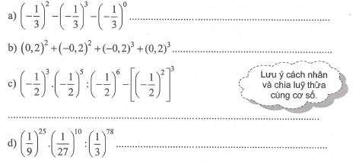

3.Tính bằng cách hợp lí
a. 1$\frac{9}{26}$ - 0,46 + $\frac{16}{21}$ - $\frac{9}{26}$ - 0,54 + $\frac{5}{21}$
.....................................................
b. (-2,5). 8,6. (-4). 0,48 + 8,6. (-3,8)
.........................................................
c. $\frac{15}{16}$ : $\frac{9}{32}$ - $\frac{-17}{16}$ . (-2) - $\frac{15}{16}$ : $\frac{9}{14}$ + 2016
.........................................................
d*. 13,7 . (-2,56) + 46,31 : 0,5 – [86,3 . 2,56 + 53,69 : (-0,5)]
................................................................................................
4.Tìm x biết
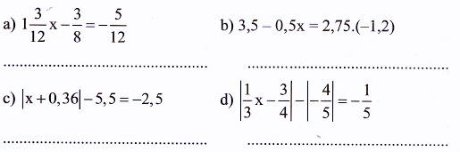

5. Tìm x biết
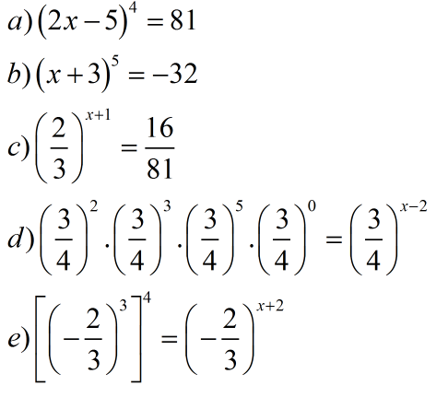

6*.
a. Với giá trị nào của a thì (2018a – 2017)²⁰¹⁵= (2018a – 2017)²⁰¹⁶?
............................................................................................................
b. Tìm x biết
(-2)¹. (-2)². (-2)³...(-2)¹⁰⁰ = (-2)^{2x-950}
.............................................................................................................

7.Cho hình 6
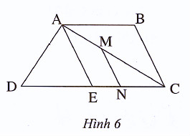
Điền vào chỗ trống (...) trong các câu sau cho đúng
a. $\hat{EAC}$ và $\hat{ACB}$là một cặp góc .......................................
b. $\hat{EAC }$và $\hat{NMC}$ là một cặp góc .....................................
c. $\hat{AED}$ và $\hat{MND}$là một cặp góc .....................................
d. $\hat{DAC}$ và $\hat{MND}$là một cặp góc ....................................
e. Nếu $\hat{EAC}$ = $\hat{ACB}$ thì ...............................................
f. Nếu $\hat{AED}$=62$°$ và $\hat{MND}$=62$°$ thì ....................................

8.Cho hình 7, biết:
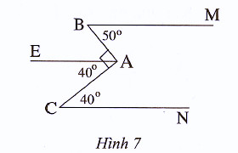
$\hat{MBA}$ = 50$°$; $\hat{ACN}$=40$°$
BA vuông góc AC và $\hat{EAC}$ = 40$°$
Điền vào chỗ trống (...) cho đúng
Vì BA vuông góc AC nên $\hat{BAC}$=.......
Tia AE............................hai tia AB và AC nên $\hat{BAE}$+$\hat{EAC}$ = …………..
Mà $\hat{EAC}$ = 40$°$ suy ra $\hat{BAE}$ = ……… $\hat{EAC}$ = ……………=……..
Ta có: $\hat{MBA}$…….$\hat{BAE}$ = …………….
Suy ra BM …..AE (vì có…………………)
Ta lại có $\hat{ACN}$ …..$\hat{EAC}$ = …………..
Suy ra CN…..AE (vì có ………………………………….)

9.Cho hình 8, biết
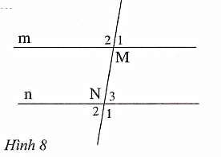
$\hat{M}$₁ + $\hat{M}$₂ + $\hat{N}$₂ = 260$°$ và $\hat{M}$₁ = $\frac{4}{5}$ $\hat{M}$₂
Chứng tỏ m // n

10*. Cho tam giác ABC có $\hat{A}$ = 100$°$; $\hat{B}$ = 40$°$. Từ điểm D nằm trên cạnh AB vẽ $\hat{MDB}$= 40$°$ và so le trong với $\hat{B}$. Vẽ tia đối AE của tia AC và tia phân giác AN của góc BAE. Chứng tỏ rằng:
a. AN // DM
b. AN // BC

Đáp án tuần 3
I.
1.B
2.D
3.C
4.C

II.
1.
a. $\frac{7}{4}$
b. 0,52
c. 1,6
d. 0,636

2.
a. -$\frac{23}{27}$
b. 0,08
c. $\frac{15}{64}$
d. $\frac{1}{9}$

3.
a.1
b.8,6
c. Biến đổi thành $\frac{15}{16}$. ($\frac{32}{9}$ - $\frac{14}{9}$) + $\frac{17}{16}$.2 +2016. Đáp số: 2020
d*. Bỏ dấu [ ], biến đổi thành (13,7 + 86,3) . (-2,56) + 2 ( 46,31 + 53,69)
Đáp số: -56.

4.
a. x = $-\frac{1}{30}$
b. x = 13,6
c. x = 2,64 hoặc x = -3,36
d. x = $\frac{9}{20}$ hoặc x = $\frac{81}{20}$

5.
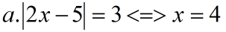
Hoặc x = 1
b. x = -5
c. Biến đổi thành
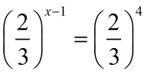
Đáp số: x = 3
d.Biến đổi thành
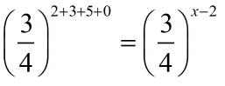
Đáp số: x = 12
e.Biến đổi thành
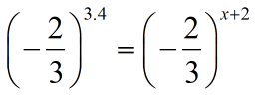
Đáp số: x = 10

6*.
a. 2018a – 2017 = 0 <=> a = $\frac{2007}{2008}$ hoặc 2018a – 2017 = 1 <=> a = 1
b. 1 + 2 + 3 + … +100 = 2x – 950 <=> x = 3000

7.
a. So le trong
b. Đồng vị
c. Đồng vị
d. So le trong
e. AE // CB
f. MN // AE

8.
Vì BA vuông góc AC nên $\hat{BAC}$ = 90$°$
Tia AE nằm giữa hai tia AV và AC nên $\hat{BAE}$ + $\hat{EAC}$ = 90$°$
Mà $\hat{EAC}$ = 40$°$ suy ra $\hat{BAE}$ = 90$°$ -$\hat{EAC}$ = 90$°$ - 40$°$ = 50$°$
Ta có:
$\hat{MBA}$ = $\hat{BAE}$ = 50$°$ suy ra BM // AE (vì có cặp góc so le trong bằng nhau)
Ta lại có: $\hat{ACN}$ = $\hat{EAC}$ = 40$°$ suy ra CN // AE (có cặp góc so le trong bằng nhau)

9.
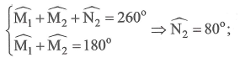
$\hat{M}$₁ + $\hat{M}$₂ = $\frac{4}{5}\hat{M}$₂ + $\hat{M}$₂ ₌ $\frac{9}{5}\hat{M}$₂ = 180$°$ => $\hat{M}$₂ = 100$°$ ; $\hat{M}$₁ = 80$°$
Do $\hat{N}$₂ = $\hat{N}$₃ = 80$°$ (cặp góc đối đỉnh) nên $\hat{N}$₃ = $\hat{M}$₁
=> m // n (vì cặp góc đồng vị bằng nhau)

10.
(h.55)
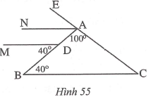
a.
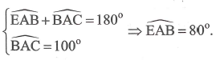
AN là phân giác của góc BAE suy ra:
$\hat{NAB}$ = 80$°$ : 2 = 40$°$
=> $\hat{NAB}$ = $\hat{MDB}$ và hai góc ở vị trí đồng vị nên AN // DM
b. Ta có:
$\hat{NAB }$= $\hat{B}$ và hai góc ở vị trí so le trong nên AN // BC.

